内水面における漁場計画（素案）

平成２９年 １２月１日

大 阪 府

１ 公示番号 内共第１０１号（現行：内共第１０１号）

２ 免許の内容たるべき事項
(1) 漁業種類、漁業の名称及び漁業時期
漁業種類 | 漁業の名称 | 漁 業 時 期
第５種共同漁業  第５種共同漁業 | あゆ漁業 | ３月１日から９月３０日まで
 | ます類漁業 | １月１日から１２月３１日まで

(2) 漁場の位置
豊能郡能勢町（大路次川、山辺川及び岩谷川）

(3) 漁場の区域
ア あゆ漁業
次の基点第１号と基点第２号を結ぶ線から基点第３号と基点第４号を結ぶ線との間の
大路次川本流及び大路次川と山辺川の合流点から基点第５号と基点第６号を結ぶ線ま
での山辺川本流の区域。
イ ます類漁業
次の基点第７号と基点第８号を結ぶ線から下流の岩谷川本流及び基点５号と基点６号を結ぶ線から下流の山辺川本流の区域。
基点第１号 大阪府と兵庫県の境界（大路次川左岸）
基点第２号 大阪府と兵庫県の境界（大路次川右岸）
基点第３号 豊能郡能勢町柏原にある明月橋東詰め南側（大路次川左岸）
基点第４号 豊能郡能勢町柏原にある明月橋西詰め南側（大路次川右岸）
基点第５号 豊能郡能勢町山辺にある砂原橋南詰め西側（山辺川左岸）
基点第６号 豊能郡能勢町山辺にある砂原橋北詰め西側（山辺川右岸）
基点第７号 豊能郡能勢町山辺にある岩谷川砂防ダム副堤東側（岩谷川左岸）
基点第８号 豊能郡能勢町山辺にある岩谷川砂防ダム副堤西側（岩谷川右岸）

３ 免許予定日
平成３０年９月１日

４ 申請期間
未 定

５ 関係地区
豊能郡能勢町

６ 制限又は条件
(1)毎年４月に別に定める様式により、前年度の漁場利用状況及び増殖実績を知事に報告しなければならない。
(2)国又は地方公共団体が施行する河川、砂防及び地すべり防止工事その他公益事業については漁業上支障があっても不当に拒むことはできない。

７ 存続期間
平成３０年９月 １日から
平成３５年８月３１日まで

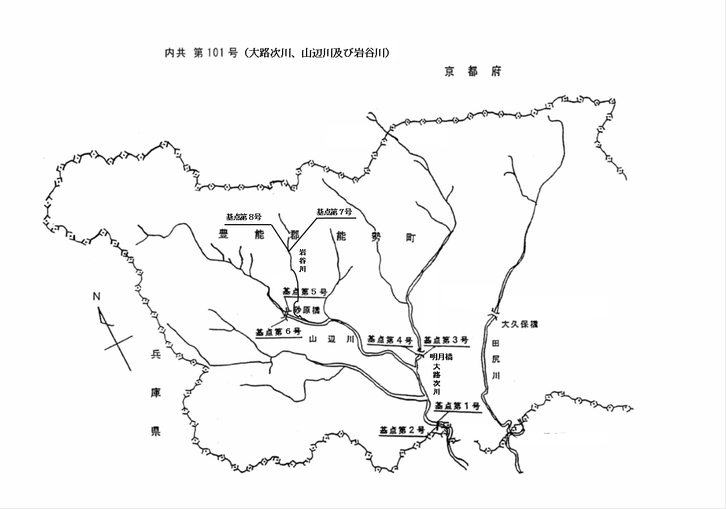

１ 公示番号 内共第１０２号（現行：第１０２号）

２ 免許の内容たるべき事項
(1) 漁業種類、漁業の名称及び漁業時期
漁業種類 | 漁業の名称 | 漁 業 時 期
第５種共同漁業  第５種共同漁業 | あゆ漁業 | ３月１日から９月３０日まで
 | ます類漁業 | １月１日から１２月３１日まで

(2) 漁場の位置
箕面市及び豊能郡豊能町（余野川）

(3) 漁場の区域
ア あゆ漁業
次の基点第１号と基点第２号を結ぶ線と、基点第７号と基点第８号を結ぶ線との間の余野川本流の区域。
イ ます類漁業
次の基点第３号と基点第４号を結ぶ線と、基点第５号と基点第６号を結ぶ線との間の余野川本流の区域。
基点第１号 池田市と箕面市の境界（余野川左岸）
基点第２号 池田市と箕面市の境界（余野川右岸）
基点第３号 箕面市下止々呂美にある大向橋東詰め北側（余野川左岸）
基点第４号 箕面市下止々呂美にある大向橋西詰め北側（余野川右岸）
基点第５号 箕面市と豊能郡豊能町の境界（余野川左岸）
基点第６号 箕面市と豊能郡豊能町の境界（余野川右岸）
基点第７号 豊能郡豊能町余野にある眼鏡橋東詰め南側（余野川左岸）
基点第８号 豊能郡豊能町余野にある眼鏡橋西詰め南側（余野川右岸）

３ 免許予定日
平成３０年９月１日

４ 申請期間
未 定

５ 関係地区
箕面市下止々呂美及び上止々呂美並びに豊能郡豊能町

６ 制限又は条件
(1)毎年４月に別に定める様式により、前年度の漁場利用状況及び増殖実績を知事に報告しなければならない。
(2)国又は地方公共団体が施行する河川、砂防及び地すべり防止工事その他公益事業については漁業上支障があっても不当に拒むことはできない。

７ 存続期間
平成３０年９月 １日から
平成３５年８月３１日まで

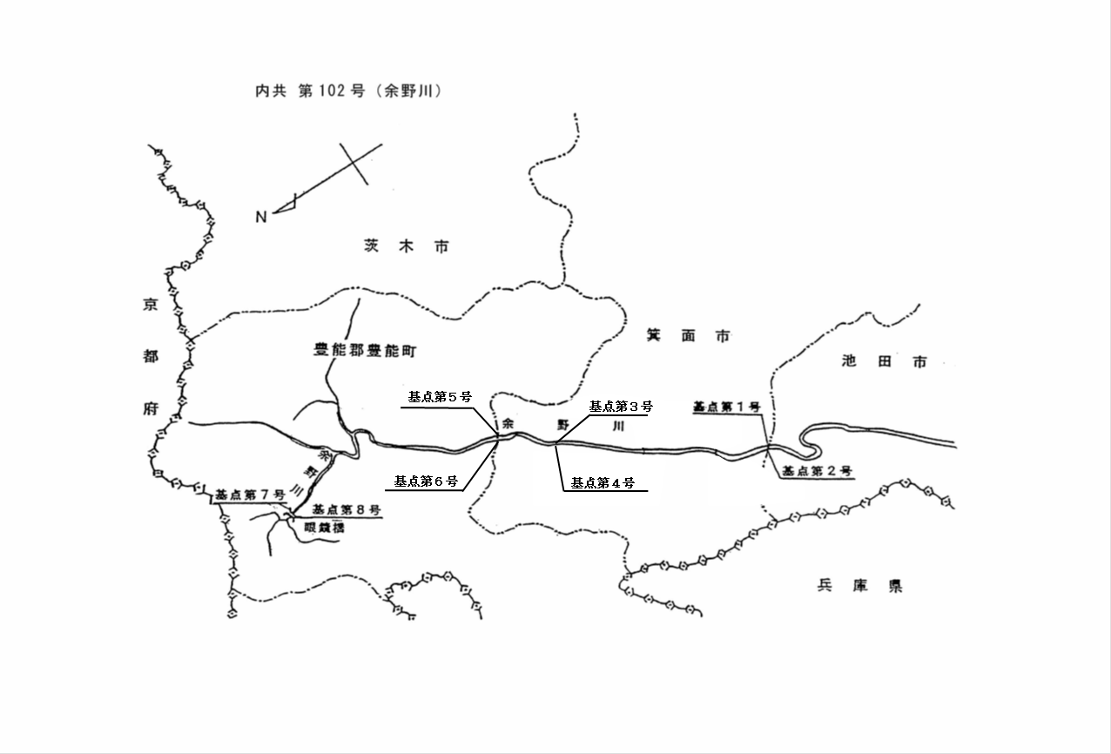

１ 公示番号 内共第１０３号（現行：内共第１０３号）

２ 免許の内容たるべき事項
(1) 漁業種類、漁業の名称及び漁業時期
漁業種類 | 漁業の名称 | 漁 業 時 期
第５種共同漁業  第５種共同漁業 | あゆ漁業 | ３月１日から９月３０日まで
 | ます類漁業 | １月１日から１２月３１日まで

(2) 漁場の位置
茨木市（安威川及び下音羽川）

(3) 漁場の区域
ア あゆ漁業
次の基点第１号と基点第２号を結ぶ線と、基点第５号と基点第６号を結ぶ線との間の安威川本流の区域。ただし、安威川ダムの建設に伴う転流工の区域については除く。
イ ます類漁業
次の基点第７号と基点第８号を結ぶ線から下流の下音羽川本流及び下音羽川と安威川の合流点から基点第３号と基点第４号を結ぶ線までの安威川本流の区域。
基点第１号 茨木市安威四丁目にある旧長ケ橋東詰め北側（安威川左岸）
基点第２号 茨木市安威四丁目にある旧長ケ橋西詰め北側（安威川右岸）
基点第３号 茨木市車作にある古田井せき東端北側（安威川左岸）
基点第４号 茨木市車作にある古田井せき西端北側（安威川右岸）
基点第５号 大阪府と京都府の境界（安威川左岸）
基点第６号 大阪府と京都府の境界（安威川右岸）
基点第７号 茨木市車作にある権内井せき天場の北側（下音羽川左岸）
基点第８号 茨木市車作にある権内井せき天場の南側（下音羽川右岸）

３ 免許予定日
平成３０年９月１日

４ 申請期間
未 定

５ 関係地区
茨木市桑原、大門寺、生保、大岩、車作、安元、下音羽、上音羽、銭原、長谷、
忍頂寺及び清阪

６ 制限又は条件
(1)毎年４月に別に定める様式により、前年度の漁場利用状況及び増殖実績を知事に報告しなければならない。
(2)国又は地方公共団体が施行する河川、砂防及び地すべり防止工事その他公益事業については漁業上支障があっても不当に拒むことはできない。

７ 存続期間
平成３０年９月 １日から
平成３５年８月３１日まで

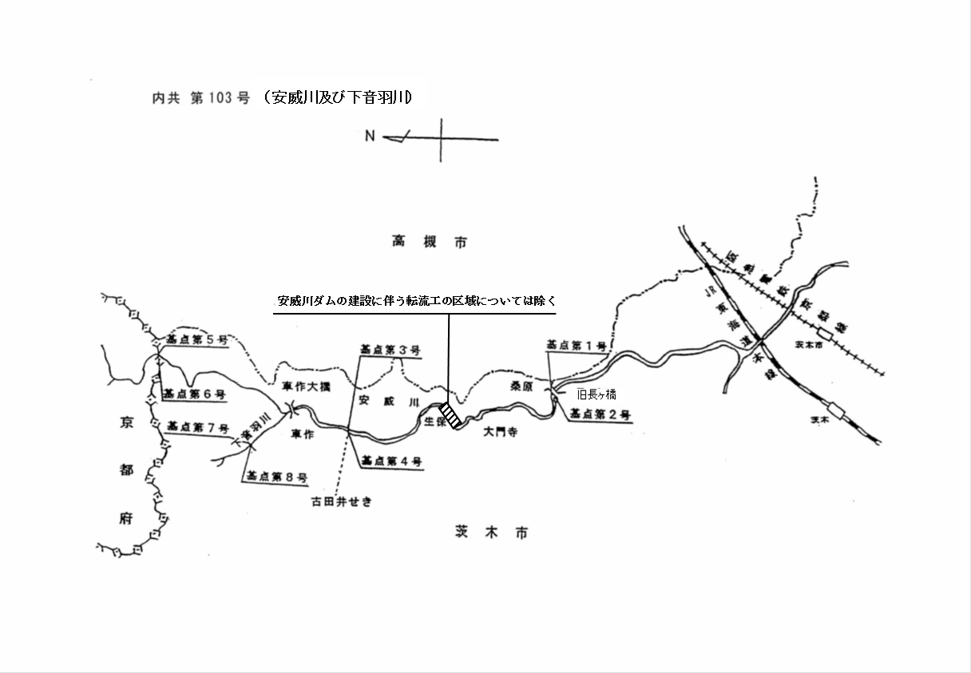

１ 公示番号 内共第１０４号（現行：内共第１０４号）

２ 免許の内容たるべき事項
(1) 漁業種類、漁業の名称及び漁業時期
漁業種類 | 漁業の名称 | 漁 業 時 期
第５種共同漁業  第５種共同漁業 | あゆ漁業 | ３月１日から９月３０日まで
 | ます類漁業 | １月１日から１２月３１日まで

(2) 漁場の位置
高槻市（芥川）

(3) 漁場の区域
ア あゆ漁業
次の基点第１号と基点第２号を結ぶ線と、基点第５号と基点第６号を結ぶ線との間
の芥川本流の区域。
イ ます類漁業
次の基点第３号と基点第４号を結ぶ線と、基点第５号と基点第６号を結ぶ線との間
の芥川本流の区域。
基点第１号 高槻市塚脇一丁目にある浮岩井せき東端北側（芥川左岸）
基点第２号 高槻市塚脇五丁目にある浮岩井せき西端北側（芥川右岸）
基点第３号 高槻市原にある白滝下流井せき東端北側（芥川左岸）
基点第４号 高槻市原にある白滝下流井せき西端北側（芥川右岸）
基点第５号 高槻市出灰にある三国橋北詰め東側（芥川左岸）
基点第６号 高槻市出灰にある三国橋南詰め東側（芥川右岸）

３ 免許予定日
平成３０年９月１日

４ 申請期間
未 定

５ 関係地区
高槻市塚脇一丁目、塚脇二丁目、塚脇三丁目、塚脇四丁目、塚脇五丁目、西之川原一丁目、
西之川原二丁目、大蔵司二丁目、宮之川原元町、宮之川原二丁目、宮之川原三丁目、
宮之川原四丁目、宮之川原五丁目、浦堂本町、浦堂二丁目、浦堂三丁目及び原

６ 制限又は条件
(1)毎年４月に別に定める様式により、前年度の漁場利用状況及び増殖実績を知事に報告しなければならない。
(2)国又は地方公共団体が施行する河川、砂防及び地すべり防止工事その他公益事業については漁業上支障があっても不当に拒むことはできない。

７ 存続期間
平成３０年９月 １日から
平成３５年８月３１日まで
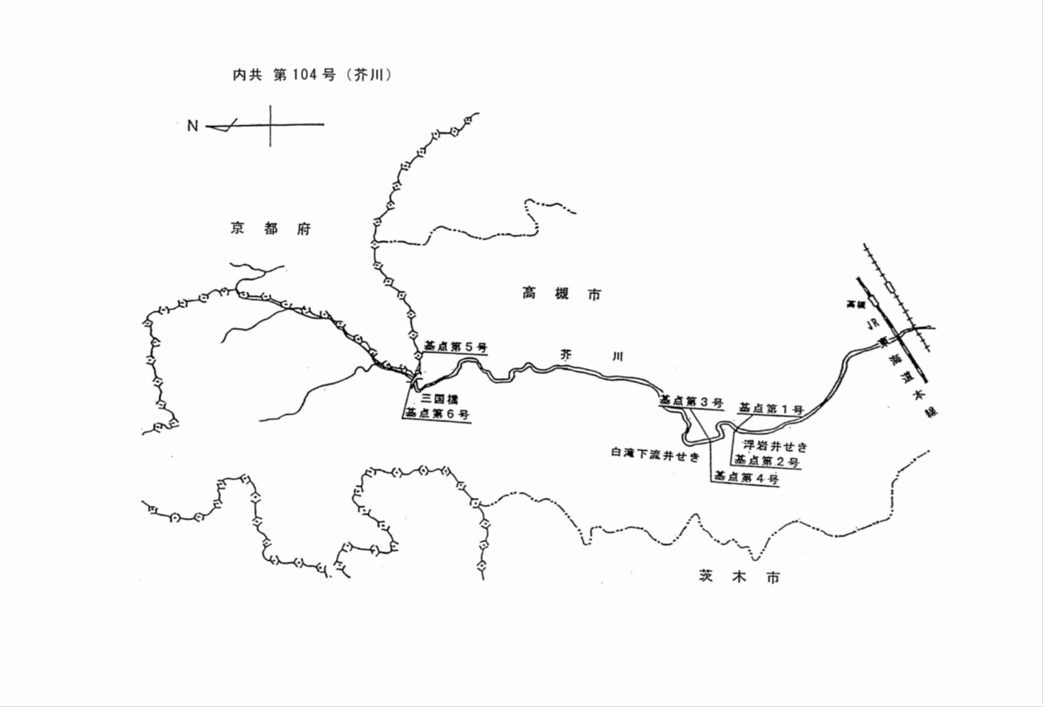

１ 公示番号 内共第１０５号（現行：内共第１０５号）

２ 免許の内容たるべき事項
(1) 漁業種類、漁業の名称及び漁業時期
漁業種類 | 漁業の名称 | 漁 業 時 期
第５種共同漁業 | ます類漁業 | １月１日から１２月３１日まで

(2) 漁場の位置
三島郡島本町尺代（水無瀬川）

(3) 漁場の区域
ア ます類漁業
次の基点第１号と基点第２号を結ぶ線と、基点第３号と基点第４号を結ぶ線との間
の水無瀬川本流の区域。
基点第１号 三島郡島本町尺代にある落合井せき東端北側（水無瀬川左岸）
基点第２号 三島郡島本町尺代にある落合井せき西端北側（水無瀬川右岸）
基点第３号 高槻市と三島郡島本町の境界（水無瀬川左岸）
基点第４号 高槻市と三島郡島本町の境界（水無瀬川右岸）

３ 免許予定日
平成３０年９月１日

４ 申請期間
未 定

５ 関係地区
三島郡島本町尺代
６ 制限又は条件
(1)毎年４月に別に定める様式により、前年度の漁場利用状況及び増殖実績を知事に報告しなければならない。
(2)国又は地方公共団体が施行する河川、砂防及び地すべり防止工事その他公益事業については漁業上支障があっても不当に拒むことはできない。

７ 存続期間
平成３０年９月 １日から
平成３５年８月３１日まで
